Lista em sala – Micro II – 10/11/2017
- O restaurante especializado em ostras da Rosa é monopolista na Vila de Santa Maria. Sua função de produção é Q = 10 L onde L é o montante de unidades de fator trabalho que ela usa e Q é a quantidade de pratos preparados. Para contratar L unidades de trabalho, ela deve pagar salário de W(L)=20 + 0.1 L. A demanda pelos pratos de Rosa é dada por P = 50 – Q/1000. Quantos pratos Rosa deverá ofertar de forma a maximizar seus lucros?

- Considere um modelo de determinação simultânea de preços com duas empresas: a empresa 1 e a empresa 2, com diferenciação de produtos e sem restrição de capacidade. A demanda de qualquer uma das duas empresas é dada por qi = 200 − 4 pi + 2 pj , em que i, j = 1, 2 e i ≠ j. O custo de qualquer uma das empresas é dado por Ci (qi ) = qi . No equilíbrio de Nash, os preços cobrados por qualquer uma dessas empresas serão idênticos. Calcule esse preço.

- Suponha que o mercado para tênis seja formado por uma empresa dominante e cinco empresas menores que concorrem segundo um modelo de liderança-preço. A demanda de mercado é dada por Q = 400 – 2P. A empresa dominante tem custo marginal constante de 20. Cada uma das empresas menores tem custo marginal dado por Cmg_{i} = 20 + 5q_{i}. Qual será o preço de equilíbrio nesse mercado?
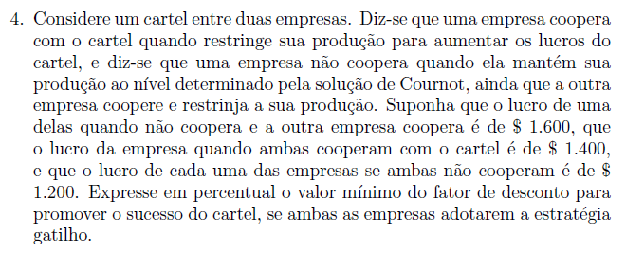
5. Suponha que a demanda inversa pelo produto Q seja dada por P(Q)= 520 – 2Q. Suponha também que esse mercado seja caracterizado por um duopólio de cournot (simultâneo quantidade), cujas firmas 1 e 2 tenham mesma função custo dada por CT_{i}(Q_{i}) = 40Q_{i,} onde i = 1 e 2. Qual será o preço de equilíbrio nesse caso? E qual seria o preço de equilíbrio se essas empresas se juntassem e formassem um cartel?

